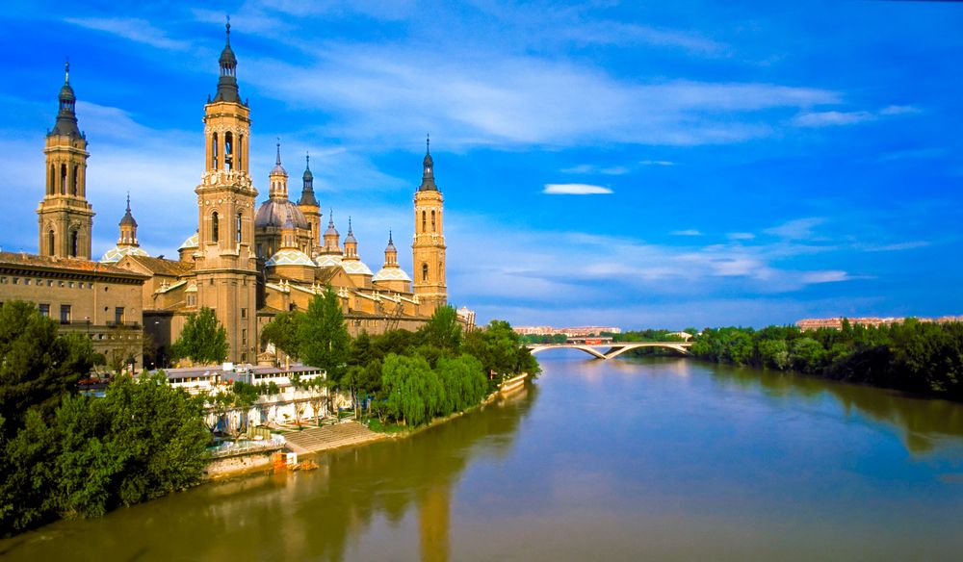

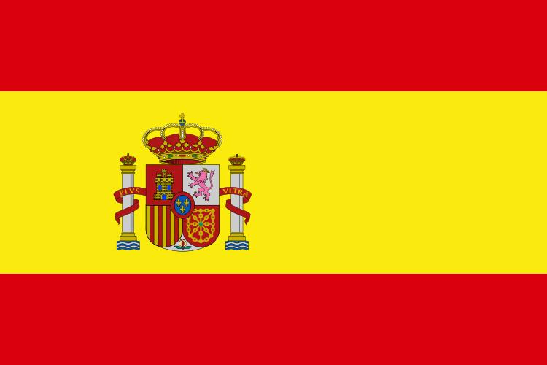

Hiszpania jest położona na Półwyspie Iberyjskim. od zachodu graniczy z Portugalią, a od wschodu, poprzez pasma Pirenejów, z Francją. Na południu graniczy z niewielkim terytorium brytyjskim, Gibraltarem. Hiszpania to znacznie więcej, niż kojarzone z nią corrida, tancerze flamenco, czy też zatłoczone plaże, ale imponujący i zróżnicowany kraj, którego północne krańce, bogate w zielone wzgórza, przypominają Irlandię, a południowe regiony pozwalają poczuć atmosferę marokańskich krajobrazów i architektury.

Hiszpania jest dużym krajem na półwyspie Iberyjskim. Liczy 41 mln. Mieszkańców, ale dodatkowo każdego roku przyjmuje ponad 58 milionów turystów, co jest z pewnością liczbą niebagatelną. Największym miastem i zarazem stolicą jest Madryt. Państwo dzieli się na 17 niezależnych pod siebie regionów, a te z kolei na 50 prowincji. Hiszpania jest oddzielona od Europy Pirenejami, na południu nieomal sięga Afryki. Jej cechą charakterystyczna jest niezwykle długie i atrakcyjne wybrzeże. W skład państwa wchodzą też dwa archipelagi: Baleary i Wyspy Kanaryjskie. Ze względu na rozpiętość geograficzną oraz różnorodne ukształtowanie Hiszpanię charakteryzuje też bardzo różnorodny klimat, od pokrytych śniegiem pirenejskich szczytów, poprzez zielone łąki położone w Galicji i gaje pomarańczowe w Walencji i do pustynnej Almerii

